**Oportunidades de adoración durante**

**Cuaresma y Semana Santa**



**5 de marzo - Servicio de vísperas del Miércoles de Ceniza 6:30pm con Imposición de Cenizas**

**Miércoles - 6:30pm 12, 19, 26 de marzo,**

**2 y 9 de abril**

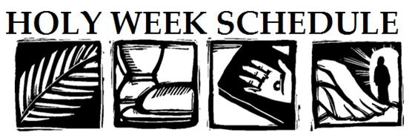

**Domingo de Ramos, 13 de abril**

**10:30 a.m. Distribución de las palmas**

**Servicio Divino con la Santa Cena**

con un nivel de confianza medio  
**17 de abril - Jueves Santo: Servicio Divino con Santa Comunión 18:30 ( Retirada del Altar)**

**18 de abril - Viernes Santo**

**14h y 18:30h**

**18:30 Servicio Tenebrae**

**("Al servicio de las tinieblas")**

**La Resurrección de Nuestro Señor**

**Domingo de Pascua 20 de abril**

**Servicio Divino 9:30 a.m. (solamente)**

**Desayuno de Pascua 8:00-9:00 a.m.**